“星星之火—湘潭县党史故事”
第十八集：调虎离山除“三害”
1927年底，中共湘潭县委根据中共湖南省委的指示，在全县范围内发动年关暴动。在这次年关暴动中，湘潭县南二区的中共党组织采用调虎离山之计，除了当地的“三害”。这次南二区除“三害”，成为湘潭县革命斗争史上的一次“杰作”。
1927年10月，中共湘潭县委领导人陈永清在铁江坝、盐埠、易家冲一带秘密活动，恢复中共南二区区委，他兼任区委书记。11月，陈永清化名田雄到南二区、南三区发动暴动。南二区原十五都都总欧阳啸岩，一贯横行乡里，残害百姓，是个血债累累的大豪绅恶霸地主。其子欧阳萃生亦仗势欺人，无恶不作。欧阳啸岩内侄、南二区青年团原支部书记刘运宜，马日事变后叛变投敌，肆意捕杀党、团员和农会骨干。群众称他们为南区的“三害”，呼吁“三害一日不除，南区一日不宁”。但是，除“三害”并非容易，驻扎欧阳啸岩附近的“铲共清乡队”有100多条枪。很显然，这支“铲共清乡队”对除“三害”行动有着巨大的威胁。为了消除这个大威胁，县委书记刘义与陈永清精心谋划了“调虎离山”“引蛇出洞”行动计划。
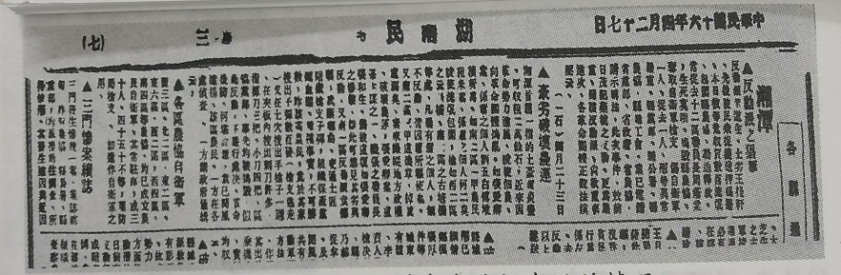
《湖南民报》报道湘潭豪劣破坏农运的情况
2月25日，南二区易家冲党支部将数百张标语、传单张贴到射埠30多里外的花石一带，迷惑敌人。次日，“清乡队”听说花石有“共匪”活动，急忙赶至花石挨家挨户搜查。敌人果真中计了。28日晚10时，射埠、盐埠、铁江坝的农民武装，将叛徒刘运宜引至流河潭畔的凝泥塘山坡，将其逮捕，宣布罪状，就地处决。
陈永清率农民武装，径直开往金凤村，将欧阳啸岩庄园团团围住，区公所一名职员佯称县政府有紧急公务相商，叫开大门。武装队伍冲入院内，将欧阳啸岩父子拖下床，绑赴前坪。陈永清代表人民郑重宣布两人罪行，就地处决。接着，从其家搜出谷米2000多斤，银圆若干，将银钱充公，谷米分给贫苦农民。29日凌晨两点，武装暴动队伍和运粮贫苦农民，借着焚烧欧阳庄园的火光凯旋。
中共湘潭县委党史研究室
湘 潭 县 融 媒 体 中心

